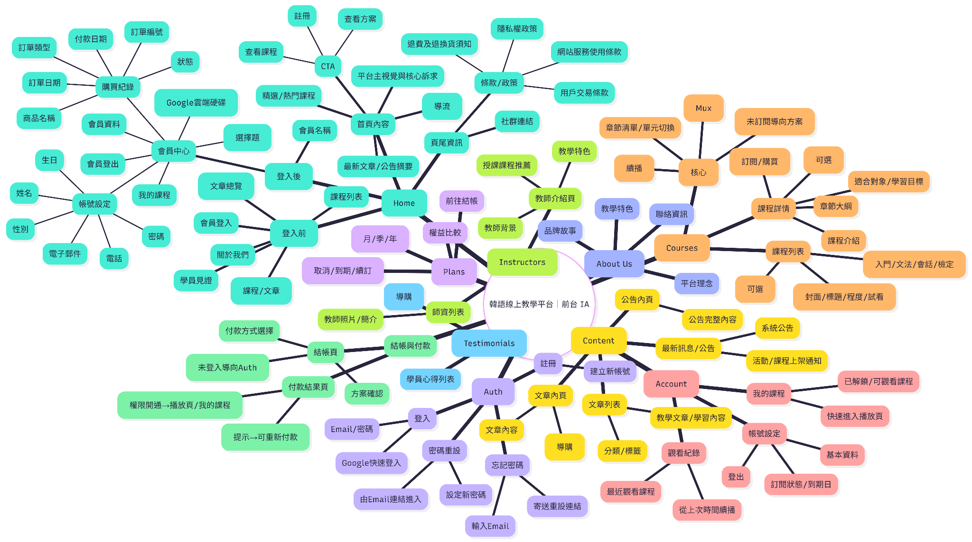

1. 首頁（Home）

首頁按鈕右下角：點我試聽>連結到課程

1.1選單列(登入前)
- 會員登入
- 關於我們
- 課程列表
- 最新消息(文章總覽)
FB文章、IG文章
- 學員見證
- 搜尋框(課程、文章)

- 購物車

1.2選單列(登入後)
- 會員名稱
- 會員中心
  - 會員資料
- 我的課程
  - 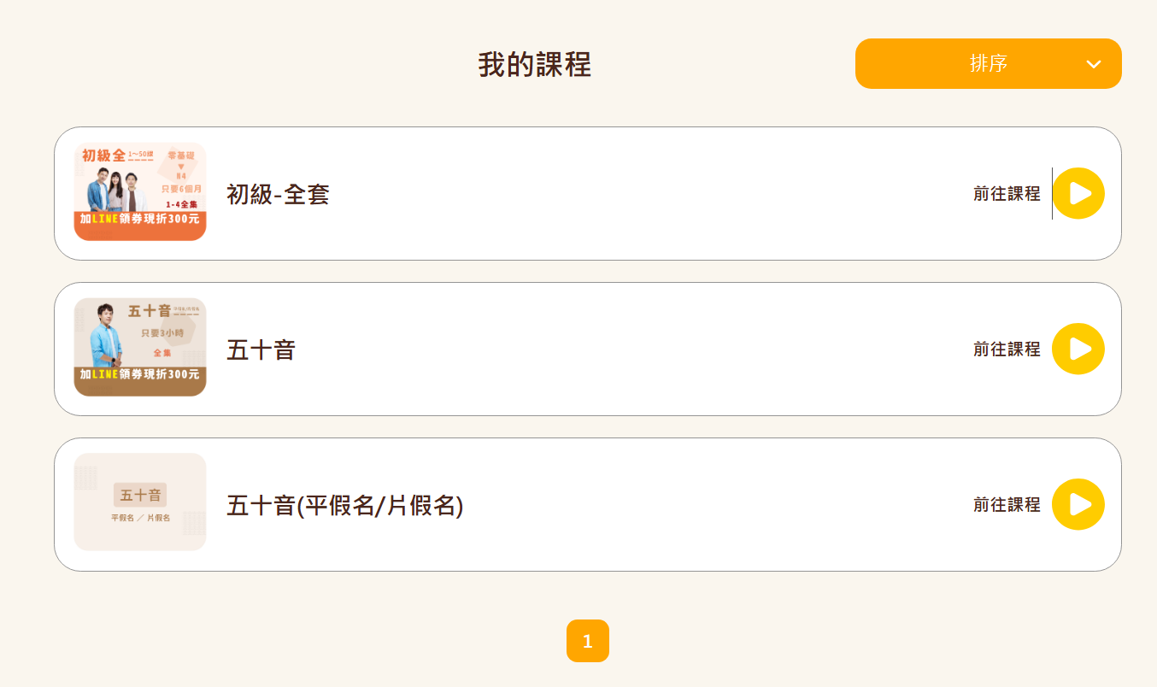
  - 課程講義下載(GOOGLE雲端硬碟)
  - 課後測驗(重點討論、只能有選擇題)

- 帳號設定
  - 姓名、生日、電話、性別、電子郵件、密碼

- 購買紀錄
  - 訂單編號、訂單類型、商品名稱、狀態、訂單日期、付款日期
- 神話幣
- 測驗成績(跟著課程，看完才能答題)

- 免費體驗（所有的免費體驗課）

- 會員登出

1.3首頁內容

- 一個是最新消息(按鈕)、平台主視覺與核心(預計是照片)、3秒輪播

- 精選課程 / 熱門課程
- 學員見證摘要(先用補習班的學生，5個，錯開性別跟行業)
- 最新文章 (六篇)，最近的心動
- 選擇神話的五個理由(參考可樂)
- 精選課程（輪播課程５個）＋小按鈕所有課程＋如果低於５個敬請期待

1.4頁尾資訊

社群連結

服務使用條款及隱私權聲明（跳窗）
  - 網站服務使用條款
  - 隱私權政策
  - 用戶交易條款
  - 退費及退換貨須知

- @colajp.com
- 地址：
- 電話：075507717
- （待確認）股份有限公司
- 附設神話韓語補習班

2. 課程（Courses）

2.1 課程總覽
- 課程分類（發音 / 初級 / 中級 /高級/主題課程）
  - 課程分類介紹
- 課程卡片（封面、標題、加購物車、兩段式價錢）

2.2 課程詳情
(RWD左右跟上下)

- 封面卡片
- 輪播的卡片(非自動)
- 課程價格(原價與劃掉)
- 包課方案(照可樂方案)
- 加購物車/馬上購買
- 倒數器(冠宏研究一下)
- 試看課程(按鈕，連結到該堂課)
- 課程介紹/與我相遇/課程章節大綱/學員回饋/
  - 購買須知(不是按鈕)
- 加入購物車(手機板)與價格 電腦版(固定按鈕)

2.4章節清單
- 課程單元
- 購買與播放截止日
- 進度(已完成、未完成)
- 課後測驗(顯示分數、重新答題ICON)
- 教材下載

2.5 課程播放頁（核心）

- 返回我的課程(章節清單)
- 影片播放器（Mux）
- 章節清單 / 單元切換
- 考考你
- 功能：觀看進度記錄（續播）
2.6考考你
答題、詳解、正確率、正確答案、試題編號、試題內容
題數是5題，四個選項
資料庫要灌20題
2.5 試看課程列表
所有的試看課程
按鈕寫試看
2.6試看課程
該堂課、購買本課程(按鈕)

4. 結帳與付款流程

4.1 購物車頁
- 付款方式選擇
- 登入檢查（未登入導向會員系統）
- 越簡單越好

4.2 付款結果頁
- 成功：權限開通提示 → 導向播放頁 / 我所有的課程
- 失敗 / 取消：提示並可重新付款

5. 會員系統（Auth）

5.1 登入
- Email / 密碼
- GOOGLE快速登入

5.2 註冊
- 建立新帳號
(填那些資料)

5.3 忘記密碼
- 輸入 Email
- 寄送重設密碼連結

5.4 密碼重設
- 由 Email 連結進入
- 設定新密碼

6. 會員中心（Account）
比照王可樂

6.1 我的課程
- 已解鎖 / 可觀看課程
- 快速進入播放頁

6.2 觀看紀錄
- 最近觀看課程
- 從上次時間續播

6.3 帳號設定
- 基本資料
- 訂閱狀態 / 到期日
- 登出
7.點數與機制說明
8.我的神話幣

7. 文章 / 最新訊息（Content）

7.1 文章列表
- 教學文章 / 學習內容
- 分類 / 標籤

7.2 文章內頁
- 文章內容
- 相關課程推薦（導購）

8. 關於我們（About Us）
- 平台理念
- 教學特色
- 品牌故事
- 聯絡資訊

9. 師資介紹（Instructors）放在關於我們底下

9.1 師資列表
- 教師照片 / 簡介

9.2 教師介紹頁
- 教師背景
- 教學特色
- 授課課程推薦

10. 學員見證（Testimonials）
- 學員心得列表
- 關聯推薦課程（導購）

10. 神話幣(在會員中心裡)

- 獲得三年內到期
- 看完課程小考拿到
- 固定扣100為單位 ()

- 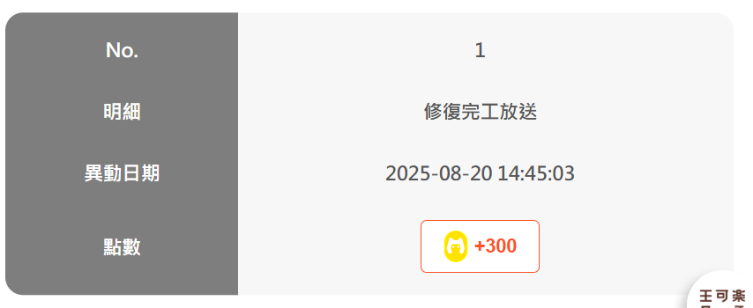



11.測驗成績

